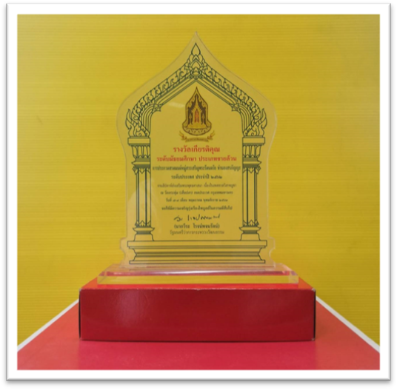
วิธีปฏิบัติที่เป็นเลิศ ( Best Practice )

ชื่อผลงาน : ฟุ้งซ่าน หงุดหงิด ฝึกจิตเจริญปัญญา
ชื่อผู้เสนอผลงาน : นางสาวรุจิลักษณ์ ปัทมนาวิน
ชื่อหน่วยงาน : กลุ่มสาระการเรียนรู้สังคมศึกษาฯ โรงเรียนศรียานุสรณ์ จันทบุรี
....................................................................................................................................................................................................
๑. ความเป็นมา/ความสำคัญ ของผลงานหรือนวัตกรรมที่นำเสนอ
ในสังคมปัจจุบันมีปัญหายุ่งยากหลายอย่าง และสาเหตุสำคัญของปัญหา คือ ความบกพร่องในความคิด และความมั่นคงทางจิตใจอันดีงามของคน การสวดมนต์จึงเป็นกุศโลบายสำคัญที่ใช้เป็นภูมิคุ้มกันทางด้านจิตใจ ทำให้ทุกคนรู้จักคิด รู้จักทำดีต่อเพื่อนมนุษย์ด้วยความเมตตาและปรารถนาดีต่อกัน เป็นการเสริมสร้างคุณธรรมซึ่งเป็นที่ตั้งของความดี การสวดมนต์หมู่ทำนองสรภัญญะนับได้ว่าเป็นหลักการสำคัญเช่นกัน บทสวดทำนองสรภัญญะเป็นบทสวดสรรเสริญพระรัตนตรัย มีท่วงทำนองที่ไพเราะ ก่อให้เกิดความรู้สึกซาบซึ้งใจ ผู้สวดจะมีความเบิกบานใจ สงบและเป็นสุข ซึ่งเป็นการปิดกั้นมิให้ประพฤติในสิ่งที่ไม่ดีไม่งามทั้งปวง
ดังนั้นการสวดมนต์จึงเป็นบันไดก้าวแรกของการเริ่มต้นพัฒนาตนเองและสังคม โดยเป็นการสร้างสังคมแห่งการเรียนรู้ตลอดชีวิต ให้ความสำคัญกับเยาวชนให้มีโอกาสได้สวดมนต์หมู่ทำนองสรภัญญะ เพื่อได้ใกล้ชิดพระรัตนตรัย นำหลักธรรมคำสอนของพระพุทธศาสนาไปปรับใช้กับตนเองและสังคมตลอดไป

๔. ผลการดำเนินงาน/ประโยชน์ที่ได้รับ
นักเรียนเกิดทักษะในการสวดมนต์ การกราบเบญจางค-ประดิษฐ์ที่ถูกต้อง เป็นผู้นำสวดมนต์ของโรงเรียน สร้างสติปัญญา สมาธิที่ดีในการเรียน และสามารถฝึกซ้อมให้กับรุ่นน้อง และรุ่นต่อๆ ไป
รางวัลสู่ความสำเร็จ
รางวัลเกียรติคุณ ระดับมัธยมศึกษา ประเภทชายล้วน ระดับประเทศ ประจำปี 2562 งานสัปดาห์ส่งเสริมพระพุทธศาสนา เนื่องในเทศกาลวิสาขบูชา

๕. ปัจจัยความสำเร็จ
เกิดความภาคภูมิใจเมื่อนักเรียน มีความรัก ความสนใจที่จะเรียนรู้ และพยายามอดทนฝึกฝนจนเกิดทักษะ ความชำนาญ จนส่งผลให้นักเรียนเป็นผู้มีความรับผิดชอบ ผลสัมฤทธิ์ทางการเรียนของนักเรียนดีขึ้น

๒. วัตถุประสงค์/จุดประสงค์ ของการดำเนินงาน
1. เพื่อส่งเสริมและสนับสนุนให้นักเรียนฝึกฝนการสวดมนต์สรรเสริญ
พระรัตนตรัยอย่างถูกต้อง
2. เพื่อปลูกฝังคุณธรรม จริยธรรมและขนบธรรมเนียมประเพณีของไทย
แก่นักเรียนโรงเรียนศรียานุสรณ์
3. เพื่อให้นักเรียนเป็นต้นแบบที่ดีในด้านการสวดมนต์ของโรงเรียน
ศรียานุสรณ์
4. เพื่อเสริมสร้างความมั่นคงทางด้านจิตใจ รวมทั้งมีการประพฤติ
ปฏิบัติตนตามหลักธรรมและนำไปใช้ในการดำรงชีวิตประจำวัน
๖. บทเรียนที่ได้รับ
ได้ฝึกฝน ฝึกซ้อมนักเรียนจากที่นักเรียนสวดมนต์ ไม่ถูกต้อง ไม่มีความอดทนในการนั่งท่าเทพบุตร จนสามารถทำให้นักเรียนดีขึ้นเรื่อย ๆ มีการช่วยเหลือซึ่งกันและกัน มีความรักความสามัคคีระหว่างเพื่อน พี่และน้อง ๆ ทั้งเรื่องการสวดมนต์ และเรื่องการเรียนในรายวิชาต่าง ๆ

๗. การเผยแพร่/การได้รับการยอมรับ
นักเรียนได้รับรางวัลเกียรติคุณระดับประเทศ เป็นตัวแทนสวดมนต์พิธีหน้าเสาธงให้กับโรงเรียน และเป็นตัวแทนในการสวดมนต์อบรมคุณธรรม จริยธรรมของโรงเรียน

๓. ขั้นตอนการดำเนินงาน/กระบวนผลิตผลงาน
๑. Plan (วางแผน) วิเคราะห์ตัวชี้วัด วิสัยทัศน์ วัตถุประสงค์/เป้าหมายวิธีการ/ทำความเข้าใจ/ออกแบบกิจกรรม กำหนดการดำเนินงาน ระยะเวลาการดำเนินงาน ผู้รับผิดชอบและงบประมาณที่ใช้
๒. Do (ปฏิบัติตามแผน) จัดกิจกรรมการเรียนรู้ตามตัวชี้วัดในรายวิชาที่สอน คัดเลือกนักเรียนที่มีความรักความสนใจด้านการสวดมนต์ และมีพื้นฐานการใช้เสียงที่ดี จัดการอบรม และการฝึกปฏิบัติ บันทึกข้อมูลการดำเนินงานต่างๆ ส่งตัวแทนนักเรียนเข้าร่วมการแข่งขัน
๓. Check (ตรวจสอบการปฏิบัติตามแผน) ประเมินผลการจัดกิจกรรม การเรียนรู้ การอบรม และการฝึกปฏิบัติ ทำทะเบียนผลการแข่งขัน รายงานต่อผู้อำนวยการโรงเรียน จัดพิธีมอบรางวัลตามโอกาสต่างๆ
๔. Act (ปรับปรุงแก้ไข) นำผลการแข่งขันมาหาข้อผิดพลาด ข้อที่ควรปรับปรุงแก้ไข สร้างเครือข่ายโดยการรับสมัครนักเรียนที่สนใจมาฝึกซ้อมให้รุ่นดีฝึกซ้อมรุ่นน้องเพื่อต่อยอดที่เข้มแข็งและยั่งยืน

